电芯均衡策略与系统收益
被动均衡 主动均衡与健康状态控制
第 24 期｜2026-09-24

均衡的目标是减少串联边界差异并增加可用能量 它不能修复容量衰减或内部故障

学习目标
完成本期后，你应能把本期概念转化为可计算的边界、可观察的信号和可执行的验证步骤。
- 区分 SOC 不一致 容量不一致和阻抗不一致
- 解释被动均衡的电阻耗散与热约束
- 比较主动均衡的能量路径 效率和硬件成本
- 设计均衡启动 停止和故障诊断逻辑
- 量化均衡对可用能量 时间和寿命的收益

系统总览
串联电芯共享电流，但容量 自放电 温度和监控静态负载不同会使 SOC 分散。充电时最高电压单体先到上限，放电时最低电压单体先到下限，可用能量因而受边界单体限制。
被动均衡通过电阻旁路高 SOC 单体并把能量变成热，结构简单且应用广。主动均衡通过电感 电容或隔离变换器转移能量，损耗更低但硬件 控制和故障模式更复杂。
NREL 的模块化研究指出，主动均衡可处理差异能量并减少热耗散，但成本影响了普及。均衡策略应基于 SOC 容量和功率目标，而不是只看瞬时电压高低。
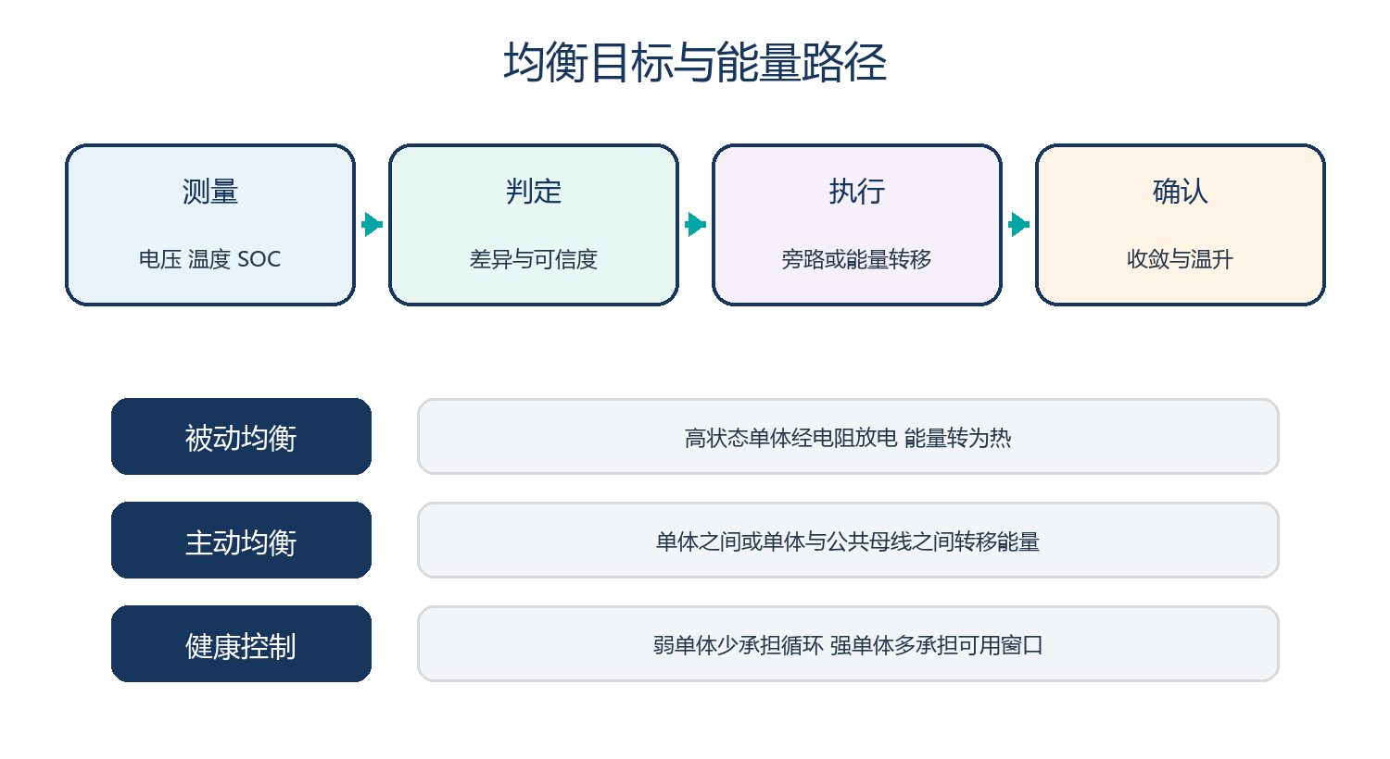
图 1 均衡需要明确状态目标 能量路径和停止条件
方案 | 能量去向 | 优点 | 主要代价
被动均衡 | 电阻耗散为热 | 简单 成本低 易诊断 | 速度慢 热负荷 能量损失
电容转移 | 相邻或选择性转移 | 器件可较简单 | 路径和控制受拓扑限制
电感或变换器 | 单体到单体或公共母线 | 效率高 功率可控 | 成本 体积 EMI 和故障复杂
健康状态控制 | 通过负载分配改变差异 | 可利用强弱单体差异 | 依赖变换器和可信 SOH

一 不一致的来源与表现
先区分电荷 容量 阻抗和自放电差异

1 1 初始与制造差异
容量 内阻和自放电的制造离散会在循环中累积，监控芯片静态耗电和温差也会持续改变单体 SOC。

1 2 老化分化
温度和局部阻抗差导致不同老化速度。均衡可修正 SOC，却不能恢复已损失容量或降低真实内阻。
$$ΔSOC_i = SOC_i − mean(SOC)$$
式 1 ΔSOC 为单体相对平均状态差 单位可用百分比

二 被动均衡设计
旁路电阻把高状态单体的电荷转成热

2 1 电流与时间
均衡电流由电芯电压和旁路电阻决定。若差异容量较大，小电流需要很长静置或充电末端时间才能收敛。

2 2 热与器件
均衡电阻 MOSFET 和 AFE 附近温升必须校核，多通道同时开启会增加局部热密度并影响测温。
$$I_bal = V_cell / R_bal$$
式 2 I_bal 单位 A R_bal 单位 ohm
参数 | 影响 | 设计检查
均衡电流 | 收敛时间和热量 | 最坏压差与允许温升
同时开启数 | 局部热密度 | PCB 温度与降额
启动阈值 | 动作频率 | 测量噪声和迟滞
允许窗口 | 可用时间 | 充电末端或静置条件

三 主动均衡拓扑
主动均衡把差异能量转移到需要的位置

3 1 能量转移路径
拓扑可在相邻单体间转移，也可通过公共低压母线实现任意单体与系统之间交换。路径决定转换级数和效率。

3 2 控制和故障模式
开关时序 电感饱和 变压器隔离 EMI 和通信失效都需诊断。主动均衡硬件不能成为新的短路或过充路径。
$$E_transfer = ∫ η_conv P_bal dt$$
式 3 E 单位 Wh η_conv 为变换效率

四 均衡目标与触发逻辑
电压差只有在条件可比时才代表 SOC 差

4 1 电压或 SOC 目标
静置或小电流时可用电压辅助判定，动态工况应使用 SOC 估计并考虑 OCV 平台和极化。

4 2 容量与寿命目标
以充满时最高单体为目标的均衡不一定最大化放电能量。健康控制可让弱单体少循环，但需要可靠容量和阻抗估计。
$$t_bal ≈ ΔQ / I_bal$$
式 4 t_bal 单位 h ΔQ 单位 Ah
目标 | 适用条件 | 风险
电压一致 | 静置或充电末端 | 平台区和温度误判
SOC 一致 | 模型可信且同步 | 估算误差传播
可用能量最大 | 容量已知 | 需联合上下边界
寿命均衡 | SOH 和功率可观测 | 控制复杂和长期验证

五 收益量化
均衡收益应以额外可用能量和寿命减去自身损耗

5 1 可用能量恢复
未均衡时整串在首个单体到边界时停止。均衡可缩小 SOC 差并释放原本被锁定的能量。

5 2 损耗与成本
被动均衡损耗转为热，主动均衡有转换损耗和硬件成本。收益要结合使用频率 差异分布和寿命阶段计算。
$$E_net = E_recovered − E_loss$$
式 5 净收益能量以 Wh 或 kWh 表示

六 诊断与安全
均衡动作本身可提供诊断信息，也可能掩盖异常

6 1 自放电异常
某单体长期需要更多均衡可能表示高自放电 微短路或监控支路漏电，应比较停机漂移和均衡历史。

6 2 执行故障
旁路开关粘连会持续放电，主动变换器异常可能错误转移能量。命令 电流 温升和电压响应应交叉确认。
$$r_bal = ΔV_observed / ΔV_expected$$
式 6 响应比偏离一可提示执行或模型异常

七 标定与验证
均衡验证要覆盖收敛速度 热安全和异常检测

7 1 台架矩阵
构造已知 SOC 容量 自放电和温差组合，测量均衡时间 温升 损耗及边界电压。

7 2 寿命验证
长期测试比较不同策略对可用能量和弱单体老化的影响，并验证不会因测量偏差反复过度均衡。

工程检查表
均衡策略发布前检查以下五项
- 是否区分 SOC 容量 阻抗和自放电差异
- 触发条件是否排除动态极化和温度影响
- 均衡时间 热负荷和损耗是否按最坏差异计算
- 执行器粘连 开路和通信故障是否可诊断
- 收益是否用可用能量 寿命和成本的长期数据验证

案例推演
场景 某 Pack 每晚对同一单体持续被动均衡 但早晨该单体电压仍最低
可能是容量衰减 高自放电 采样偏差或旁路开关异常 而不是普通 SOC 差
- 检查原始电压 温度和均衡命令及实际温升
- 在无均衡静置条件下测量单体电压和 SOC 漂移
- 用受控容量和脉冲试验区分容量与阻抗异常
- 验证采样偏置和均衡开关是否粘连或不开通
- 对异常单体进入诊断或维修策略而不是无限延长均衡
均衡历史是诊断证据。若差异不断重现，应寻找容量 自放电或硬件根因。

常见误区
以下判断忽略了关键边界。复盘时应先补齐对象、工况和可验证证据。

误区 1 均衡能修复老化电芯
它只能重新分配电荷或负载 不能恢复容量和内阻

误区 2 电压相等就代表 SOC 相等
动态极化 温度和 OCV 平台会破坏对应关系

误区 3 主动均衡没有能量损失
变换器和路径仍有导通 开关及磁性损耗

误区 4 均衡电流越大越好
更大电流增加热 EMI 和故障后果

误区 5 只在满充时均衡即可覆盖所有问题
部分循环和高自放电场景可能需要不同策略

本期要点总结
- 均衡目标是减少串联边界差异
- 被动均衡简单但把能量转为热
- 主动均衡提高能量利用率但增加系统复杂度
- 触发逻辑应基于可比状态而非瞬时电压
- 反复均衡可作为异常诊断线索

思考题与答案
先独立作答，再检查答案中的假设、单位和验证条件。
- 被动均衡的能量去了哪里
- 为什么容量差不能靠 SOC 均衡消除
- 主动均衡的主要优势是什么
- 均衡时间怎样初估
- 同一单体反复被均衡应检查什么

答案 1
在旁路电阻和开关中转为热

答案 2
容量是可存电荷上限 均衡只改变当前电荷分布

答案 3
可把差异能量转移而非全部耗散

答案 4
用待转移电量除以有效均衡电流

答案 5
自放电 容量 采样偏置 温度和执行器状态

下一期预告
第 25 期将学习电池故障诊断与异常检测 重点区分传感器异常 连接故障和电芯内部失效

参考资料
以下资料用于建立本期的工程框架。所有网页的访问日期均为 2026 年 9 月 29 日。
- NREL Modular Approach for Battery State and Lifetime Estimation https://www.nrel.gov/docs/fy15osti/61263.pdf
- NREL Life Balancing A Better Way to Balance Large Batteries https://www.nrel.gov/docs/fy17osti/67763.pdf
- NREL Design of a Multi Chemistry Battery Pack System https://research-hub.nrel.gov/en/publications/design-of-a-multi-chemistry-battery-pack-system-for-behind-the-me-2
- NREL Optimizing Battery Usage https://www.nrel.gov/docs/fy16osti/66708.pdf
- Sandia Energy Storage Management Systems Handbook https://www.sandia.gov/app/uploads/sites/163/2023/01/ESHB2020_Ch15_ESMS_Nguyen.pdf

